Pengaruh Smart Mobility dalam Aplikasi Trans Semarang Terhadap Kepuasan Masyarakat di Kota Semarang

The Effect of Smart Mobility in Trans Semarang Application on Public Satisfaction in Semarang City

Ariq Arsalan Harahapa, Muhammad Aslamy Al Kautsarb, Rizki Ramadhandyc, Naufal Muhammad Allaamd, Nisa Arifah Mulyanae, Arien Arianti Gunawanf

*aUniversitas Telkom, Kota Bandung, Indonesia*

**Abstrak**

Penelitian ini membahas dampak penerapan Smart Mobility melalui aplikasi Trans Semarang terhadap kepuasan masyarakat dalam konteks transportasi umum. Fokus utama adalah mengevaluasi bagaimana teknologi transportasi, terwujud dalam aplikasi tersebut, memberikan kontribusi pada kemudahan akses, efisiensi perjalanan, dan tingkat kepuasan pengguna. Metode penelitian yang digunakan menggunakan metode kuantitatif, dengan menyebar kuesioner kepada masyarakat yang berada di Kota Semarang. Hasil penelitian menunjukkan bahwa Trans Semarang berhasil meningkatkan kualitas layanan transportasi umum, menciptakan lingkungan yang lebih efisien, dan menghasilkan tingkat kepuasan masyarakat yang lebih tinggi dalam hal mobilitas perkotaan.

Kata kunci: *Smart Mobility*; Trans Semarang; Kepuasan Masyarakat; Transportasi Umum; Teknologi Transportasi

***Abstract***

*This research discusses the impact of the implementation of Smart Mobility through the Trans Semarang app on people's satisfaction in the context of public transport. The main focus is to evaluate how transportation technology, embodied in the application, contributes to ease of access, travel efficiency, and user satisfaction levels. The research method used was quantitative, by distributing questionnaires to people in Semarang City. The results show that Trans Semarang has successfully improved the quality of public transport services, created a more efficient environment, and generated higher levels of 8public satisfaction in terms of urban mobility.*

*Keyword*: *Smart Mobility; Trans Semarang; Public Satisfaction; Public Transport; Transport Technology*

1. **Pendahuluan**

Revolusi Industri secara positif mempengaruhi kehidupan di seluruh dunia, termasuk dalam pembentukan *Smart City* yang dapat meningkatkan kesejahteraan dan pelayanan publik (Faidat & Khozin, 2018). *Smart City* adalah bentuk dari menerapkan kota yang aman dan nyaman, memudahkan akses bagi masyarakat, dan memperkuat daya saing kota di bidang teknologi, ekonomi, dan bidang teknologi, ekonomi, dan sosial (Conoras & Hikmawati, 2018). Teknologi komunikasi merupakan modal suatu wilayah perkotaan atau daerah dalam mencanangkan sebagai *Smart City* (Kusuma & Negara, 2020). Pembentukan *Smart City* di Indonesia merupakan upaya untuk mewujudkan tata kelola pemerintahan yang baik melalui Instruksi Presiden No. No. 3 Tahun 2003 tentang Strategi Nasional Nasional Pengembangan E-government (Suhendra, 2018). Smart City merupakan langkah yang tepat untuk memajukan kota sedemikian rupa untuk kepentingan masyarakat. masyarakat, sangat efektif dan pengelolaan sumber daya yang efektif dan efisien (Hasibuan & Sulaiman, 2019).

Konsep Kota Cerdas merupakan bentuk pelayanan dalam mempercepat pembangunan daerah, termasuk pelayanan publik (Gunartin, 2018). Transportasi dan mobilitas adalah salah satu tantangan utama yang perlu ditangani untuk mempertahankan kondisi kehidupan dan pekerjaan yang menarik untuk mencegah hilangnya populasi lebih lanjut (Herlina et al., 2021). Untuk populasi yang tersebar secara geografis, tidak hanya penting untuk memiliki akses terhadap fasilitas dasar dan infrastruktur di wilayah tempat tinggal mereka, tetapi juga untuk terhubung dengan yang berdekatan yang menawarkan tempat kerja yang lebih luas, serta tingkat konsumsi dan peluang layanan yang lebih tinggi (Herlina et al., 2021).

Semarang merupakan ibukota Provinsi Jawa Tengah, pusat dari berbagai kegiatan seperti pemerintahan, pemerintahan, perdagangan, pendidikan, dan budaya. Kota ini memiliki tingkat pertumbuhan ekonomi yang tinggi dan terus meningkat berdasarkan kinerja ekonominya. Sementara itu, lalu lintas perkotaan yang disebabkan oleh pertumbuhan kendaraan pribadi dapat menghambat perkembangan kota ini. Oleh karena itu, diperlukan solusi konkrit untuk mengatasi hal ini. Kapasitas jalan semakin berkurang seiring dengan meningkatnya penggunaan kendaraan pribadi di Semarang. Penambahan ruas jalan tidak sebanding dengan peningkatan kepemilikan kendaraan yang konstan. Akibatnya, lahan untuk pelebaran jalan dan lahan parkir semakin berkurang. dan lahan parkir. Di sisi lain, masyarakat enggan menggunakan transportasi umum karena kurangnya pelayanan, baik dari segi jaringan, sarana, prasarana, dan lain sebagainya (Nugraheni et al, 2021). Masyarakat lebih memilih menggunakan kendaraan pribadi dibandingkan transportasi massal karena menawarkan keamanan, kenyamanan, kelayakan, kemudahan, dan efisiensi. Untuk mengatasi hal tersebut, Pemerintah Kota Semarang telah mengembangkan moda Bus Rapid Transit (BRT) yaitu Bus Trans Semarang untuk meningkatkan layanan transportasi perkotaan yang sudah ada. Bus Trans Semarang menawarkan kenyamanan, keamanan dan ketepatan waktu. Pengoperasian Bus Trans Semarang melibatkan kerjasama pemerintah dan swasta.

Pemerintah daerah bekerja sama dengan sektor swasta untuk mengelola tujuh koridor yang mencakup kota Semarang.Sistem transportasi yang berkelanjutan berkontribusi terhadap keberlanjutan lingkungan, sosial dan ekonomi lingkungan, sosial dan ekonomi masyarakat. Transportasi berkelanjutan telah menjadi isu global dan digunakan sebagai acuan oleh beberapa negara dalam merumuskan kebijakan transportasi perkotaan, termasuk Indonesia. Transportasi berkelanjutan transportasi berkelanjutan merupakan strategi konsep pembangunan di sektor transportasi. Dalam mengatasi masalah transportasi pemerintah berperan penting dengan mengeluarkan kebijakan yang tepat untuk merestrukturisasi dan meningkatkan kinerja layanan transportasi angkutan umum. Pemerintah telah mulai memperbaharui sarana dan prasarana sarana transportasi umum, menetapkan standar pelayanan, waktu tempuh, jumlah penumpang sesuai dengan kapasitas moda, tingkat kenyamanan, sistem jaringan, dan aksesibilitas untuk wilayah tertentu. Oleh karena itu, kehadiran Bus Trans Semarang diharapkan mampu mengubah perilaku masyarakat dari penggunaan kendaraan pribadi kendaraan pribadi ke angkutan umum, sehingga dapat mengurangi kemacetan lalu lintas di Kota Semarang.

1. **Metode**

Penelitian ini bertujuan untuk mengetahui kepuasan transportasi berbasis aplikasi Trans Semarang dan dampaknya terhadap implementasi konsep Smart Mobility di Semarang. Metode yang digunakan adalah deskripsi kuantitatif, yang menunjukkan bahwa fokus penelitian adalah pengumpulan dan analisis data dalam bentuk angka atau variabel. Pengumpulan data dilakukan dengan menggunakan instrumen penelitian, dan data tersebut kemudian diolah secara kuantitatif melalui metode statistik deskriptif. Dengan metode pendekatan kuantitatif melalui survei untuk mengumpulkan data dari responden terkait penggunaan aplikasi Trans Semarang dan tingkat kepuasan mereka. Selanjutnya, berdasarkan temuan tersebut, disusun rekomendasi kebijakan sebagai respons yang dapat diterapkan untuk meningkatkan kualitas dan efisiensi sistem transportasi online Trans Semarang serta mendukung pengembangan konsep Smart Mobility di Kota Semarang.

Data yang digunakan untuk penelitian ini menggunakan data primer yakni data diperoleh langsung dari responden dengan melalui kuesioner yang disebar. Kemudian penelitian ini menggunakan teknik pengumpulan data metode kuesioner yang diberikan kepada responden yang isinya berupa pernyataan tertulis berhubungan dengan objek penelitian. Populasi yang diteliti dalam penelitian ini adalah masyarakat yang berada di Kota Semarang. Jumlah sampel pada penelitian ini adalah 100 orang.

1. **Kajian literatur**

*3.1 Smart Mobility*

Smart Mobility dianggap sebagai opsi utama untuk menciptakan jaringan transportasi yang berkelanjutan (Battara et al., 2018). Secara mendalam, konsep Kota Pintar sesungguhnya sangat dinamis, yaitu mengikuti perkembangan zaman. Dinamis namun tetap berdasarkan aspek-aspek kunci Kota Pintar: penggunaan infrastruktur digital dan infrastruktur fisik yang cerdas, sistem pelayanan yang terpusat pada masyarakat, keterbukaan akan pemahaman mengenai model-model baru, serta adanya transparansi ketercapaian visi misi (Department for Business, Innovation and Skills the United Kingdom, 2013). Smart mobility adalah konsep mobilitas yang memanfaatkan teknologi digital untuk meningkatkan efisiensi, kenyamanan, dan keamanan transportasi. Konsep ini telah diterapkan di berbagai negara di dunia, termasuk Indonesia.

Salah satu contoh penerapan smart mobility di Indonesia adalah aplikasi Trans Semarang. Aplikasi Trans Semarang adalah aplikasi yang dikembangkan oleh Pemerintah Kota Semarang untuk memudahkan pengguna transportasi umum di Kota Semarang.

*3.2 Aplikasi Trans Semarang*

Aplikasi Trans Semarang adalah aplikasi resmi dari Dinas Perhubungan Kota Semarang yang menyediakan informasi dan layanan terkait transportasi massal Trans Semarang. Aplikasi ini dapat diunduh secara gratis di Google Play Store dan App Store.

keunggulan utama dari aplikasi Trans Semarang antara lain:

* Lacak bus: Aplikasi ini dapat digunakan untuk melacak posisi bus Trans Semarang yang sedang beroperasi. Pengguna dapat mengetahui bus Trans Semarang yang terdekat dengan lokasinya saat ini.
* Informasi rute: Aplikasi ini menyediakan informasi lengkap tentang rute-rute Trans Semarang, termasuk jalur, halte, dan waktu tempuh. Pengguna dapat merencanakan perjalanannya dengan lebih mudah menggunakan aplikasi ini.
* Informasi halte: Aplikasi ini menyediakan informasi lengkap tentang halte-halte Trans Semarang, termasuk lokasi, fasilitas, dan waktu kedatangan bus.
* Pembayaran non tunai: Aplikasi ini mendukung pembayaran non tunai menggunakan kartu Flazz BCA, Mandiri e-Money, atau TapCash BNI. Pengguna dapat mengisi saldo kartunya secara online melalui aplikasi ini.
* Peta Trans Semarang: Aplikasi ini menyediakan peta lengkap jaringan Trans Semarang, termasuk rute, halte, dan lokasi penting lainnya.
* Informasi promo: Aplikasi ini menyediakan informasi tentang promo-promo yang sedang berlangsung dari Trans Semarang.
* Layanan pelanggan: Aplikasi ini menyediakan layanan pelanggan yang dapat dihubungi untuk mendapatkan bantuan terkait Trans Semarang.

*3.3 Kepuasan Masyarakat*

kepuasan masyarakat adalah suatu kondisi yang menggambarkan perasaan senang, puas, dan gembira yang dialami oleh masyarakat atas pelayanan yang diberikan oleh pemerintah. Kepuasan masyarakat merupakan hal yang penting untuk dicapai oleh pemerintah, karena hal ini dapat meningkatkan kepercayaan masyarakat terhadap pemerintah dan meningkatkan kualitas pelayanan publik. (Undang-Undang Nomor 25 Tahun 2009 tentang pelayanan publik)

1. **Hasil dan Pembahasan**

*4.1 Profil Responden*

Responden dalam penelitian ini adalah mahasiswa Universitas Diponegoro, sebuah perguruan tinggi yang terletak di Kota Semarang, Jawa Tengah, Indonesia. Universitas Diponegoro memiliki beragam program studi di berbagai fakultas, mencakup bidang-bidang ilmu seperti sains, teknologi, humaniora, dan sosial. Para mahasiswa yang terlibat dalam penelitian ini berasal dari berbagai fakultas dan tingkatan akademik, menciptakan keragaman dalam latar belakang pendidikan, minat, dan pengalaman di antara responden. Melalui partisipasi mereka, diharapkan penelitian ini dapat memberikan gambaran yang representatif dan komprehensif mengenai pandangan serta pengalaman mahasiswa Universitas Diponegoro terkait dengan topik yang diteliti. beberapa profil mahasiswa Universitas Diponegoro yang menjadi responden sebagai berikut:

1. Usia : Rentang usia 20-22 tahun, merefleksikan mahasiswa tingkat pertengahan di Universitas Diponegoro.
2. Jenis Kelamin : Pria dan Wanita mahasiswa Universitas Diponegoro.
3. Angkatan : Tahun masuk antara 2020-2021, mencerminkan mahasiswa yang telah menghabiskan beberapa tahun di kampus.
4. Fakultas : Fakultas Teknik, Fakultas Ilmu Sosial dan Ilmu Politik, Fakultas Ekonomi dan Bisnis, atau fakultas lainnya.
5. Asal Daerah : Mayoritas responden berasal dari berbagai kabupaten di Jawa Tengah atau daerah sekitarnya.

4.2 *Analisis Data Survei*

| **Kategori** | **Indikator** | **Skala** |
| --- | --- | --- |
| Kepuasan Masyarakat | Apakah Anda pernah menggunakan layanan Trans Semarang untuk perjalanan sehari-hari? | Nominal |
| Seberapa sering anda menggunakan layanan Trans Semarang? | Likert |
| Apakah Anda merasa layanan Trans Semarang mudah diakses dari lokasi Anda? | Nominal |
| Sejauh ini, apakah Anda puas dengan informasi yang diberikan mengenai rute dan jadwal Trans Semarang? | Likert |
| Apakah Anda merasa bahwa Trans Semarang memberikan kontribusi positif terhadap mobilitas dan transportasi di kota? | Nominal |
| Apakah Anda akan merekomendasikan Trans Semarang kepada teman atau keluarga? | Nominal |
| Apakah Anda pernah menggunakan aplikasi atau situs web Trans Semarang untuk mengakses informasi atau pembelian tiket? | Nominal |
| Bagaimana pengalaman anda menggunakan layanan aplikasi Trans Semarang? Jelaskan secara singkat | Ordinal |

Sebanyak 100 responden telah mengisi kuesioner berformat G-form, dan data yang diperoleh telah kami analisis dengan cermat. Hasil analisis tersebut menunjukkan bahwa Trans Semarang memberikan dampak positif yang signifikan terhadap keberlangsungan hidup masyarakat di Kota Semarang.

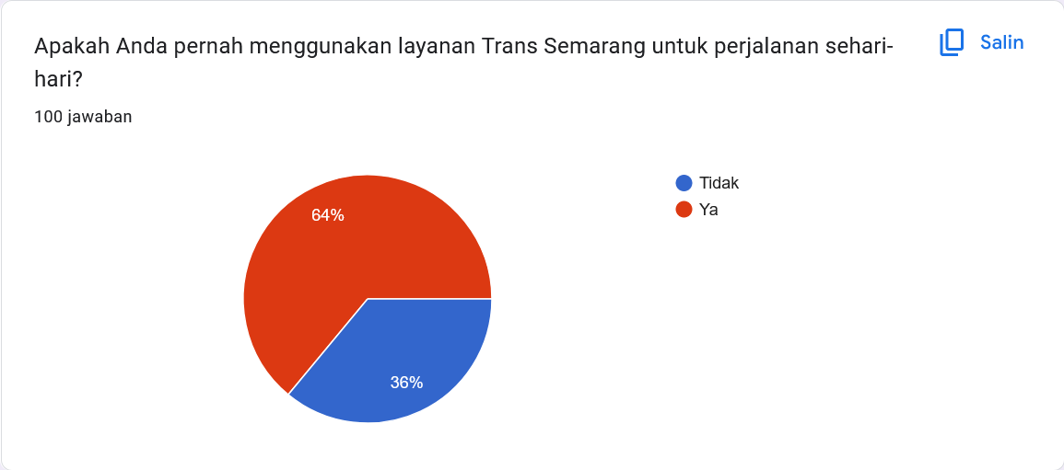

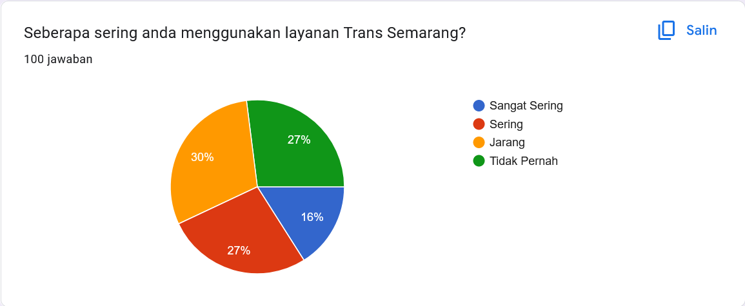

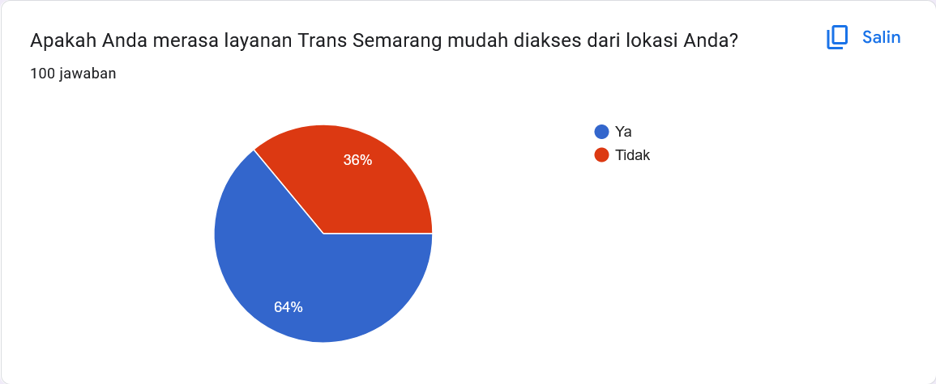

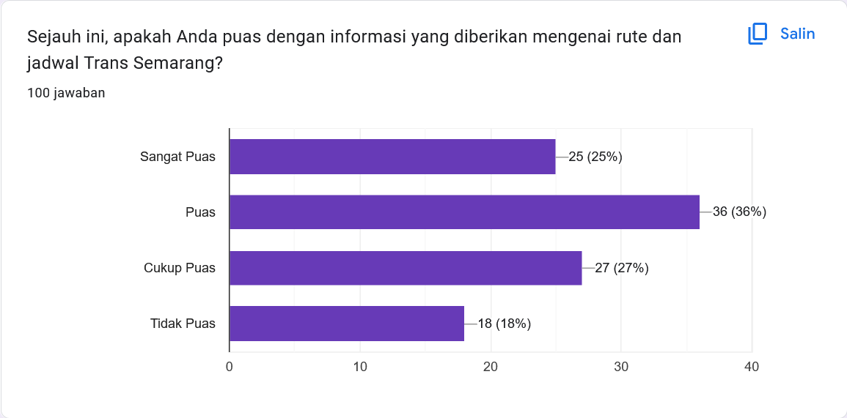

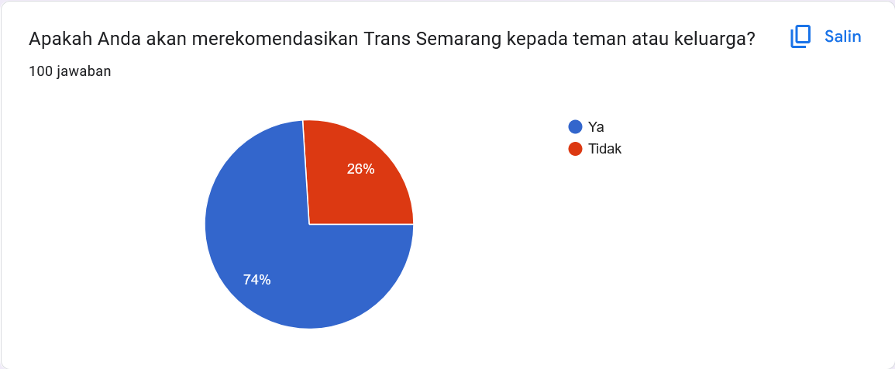

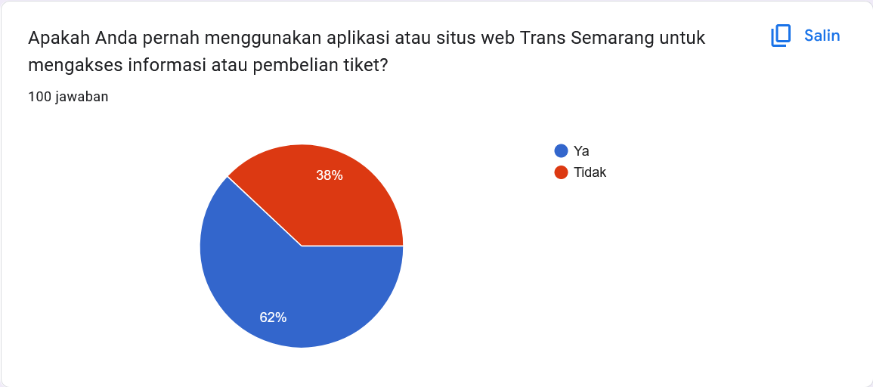

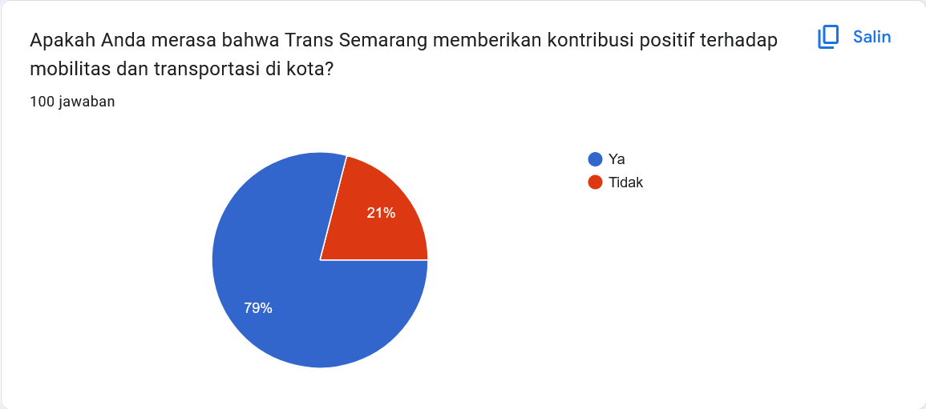

Berikut terdapat data yang telah diolah:

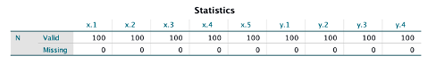

Hasil analisis data dari indikator-indikator di atas:

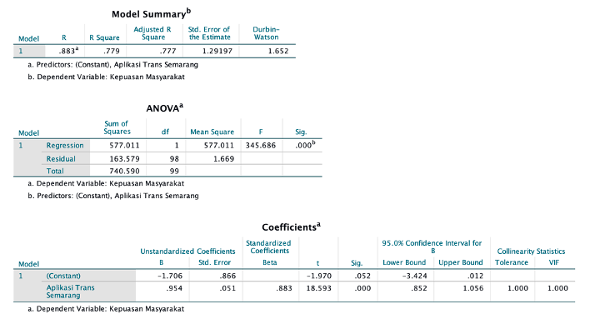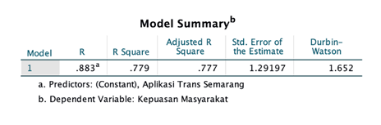



Analisa Hasil Uji:

* Uji model (koefisien determinasi)

Berdasarkan hasil pada tabel Uji Model (Koefisien Determinasi) pada kolom R Square yaitu sebesar 0,779 atau 77,9%. Dapat diartikan bahwa jumlah pesan sounding berpengaruh sebesar 77,9% terhadap kepuasan masyarakat terkait mobilitas. Sedangkan 22,1% lainnya dipengaruhi oleh sebab-sebab lain.

* Uji F (ANOVA)

Berdasarkan hasil pada tabel Uji F (ANOVA) data pada soal memiliki nilai signifikansi < 0,05 yaitu sebesar 0,000. Dapat diartikan bahwa model regresi bisa digunakan untuk memprediksi jumlah pendaftar.

* Uji T (koefisien)

Berdasarkan hasil pada tabel Uji T (Koefisien) didapatkan bahwa nilai signifikansi variabel aplikasi trans semarang yaitu sebesar 0,000 < 0,05. Dengan nilai signifikansi yang lebih kecil dari 0,05, maka dapat diartikan bahwa adanya aplikasi trans semarang benar-benar berpengaruh secara nyata terhadap kepuasan masyarakat dalam hal mobilitas.

* Uji Korelasi

Berdasarkan hasil Uji Asumsi Klasik (Autokorelasi) dihasilkan nilai Durbin-Watson sebesar 1,652. Dengan hasil Durbin-Watson yang berada diantara -2 dan +2, dapat diartikan bahwa terjadi autokorelasi.

* Kesimpulan dari uji tersebut

Model regresi yang digunakan telah memenuhi Uji Koefisien Determinasi, Uji F, Uji T, dan Uji Asumsi Klasik. Dapat diartikan bahwa Y = -1,706 + 0,954X + e dapat digunakan untuk menghitung tingkat kepuasan masyarakat. Kepuasan masyarakat = -1,706 jika tidak ada aplikasi trans semarang (tanpa eror) dan akan naik 0,954 per 1 poin.

*4.3 Hubungan antara Penggunaan Smart Mobility dan Kepuasan Masyarakat*

*Smart Mobility* adalah sistem transportasi yang menggunakan teknologi canggih untuk meningkatkan efisiensi, kenyamanan, dan keamanan transportasi. Penggunaan *smart mobility* dapat meningkatkan kepuasan masyarakat dengan berbagai cara, antara lain:

* Meningkatkan efisiensi: *Smart mobility* dapat mengurangi waktu tempuh dan biaya transportasi. Hal ini dapat meningkatkan kepuasan masyarakat karena mereka dapat menjangkau tujuan mereka dengan lebih cepat dan terjangkau.
* Meningkatkan kenyamanan: *Smart mobility* dapat membuat transportasi lebih nyaman dan aman. Hal ini dapat meningkatkan kepuasan masyarakat karena mereka dapat bepergian dengan lebih tenang dan tanpa khawatir akan keselamatan mereka.
* Meningkatkan fleksibilitas: *Smart mobility* dapat memberikan lebih banyak pilihan transportasi kepada masyarakat. Hal ini dapat meningkatkan kepuasan masyarakat karena mereka dapat memilih moda transportasi yang sesuai dengan kebutuhan mereka.

Sebuah studi yang diterbitkan oleh McKinsey Global Institute pada tahun 2018 menemukan bahwa penggunaan *smart mobility* dapat meningkatkan kepuasan masyarakat dengan transportasi sebesar 15%. Studi tersebut juga menemukan bahwa penggunaan *smart mobility* dapat mengurangi emisi gas rumah kaca sebesar 20%. Berikut adalah beberapa contoh spesifik tentang bagaimana smart mobility dapat meningkatkan kepuasan masyarakat:

* Mobil otonom: Mobil otonom dapat mengurangi kemacetan lalu lintas dan meningkatkan keselamatan jalan raya. Hal ini dapat meningkatkan kepuasan masyarakat karena mereka dapat bepergian dengan lebih cepat dan aman.
* Transportasi publik yang dibagikan: Transportasi publik yang dibagikan dapat membuat transportasi publik lebih terjangkau dan mudah diakses. Hal ini dapat meningkatkan kepuasan masyarakat karena mereka dapat bepergian dengan lebih murah dan mudah.
* Parkir pintar: Parkir pintar dapat mengurangi waktu yang dihabiskan orang untuk mencari tempat parkir. Hal ini dapat meningkatkan kepuasan masyarakat karena mereka dapat menghemat waktu dan energi.

Secara keseluruhan, penggunaan smart mobility, yang mencakup integrasi teknologi informasi dan komunikasi dalam sistem transportasi, memiliki potensi besar untuk membawa perubahan positif yang signifikan terhadap kepuasan masyarakat dalam hal layanan transportasi. Kemajuan teknologi dalam konteks smart mobility tidak hanya memungkinkan efisiensi operasional yang lebih baik, tetapi juga menawarkan pengalaman pengguna yang lebih nyaman, aman, dan terkoneksi. Melalui penerapan sistem yang cerdas dan terintegrasi, seperti pembayaran digital, pemantauan lalu lintas real-time, dan pengoptimalan rute berbasis data, smart mobility mampu meminimalkan hambatan dan meningkatkan ketersediaan serta aksesibilitas transportasi. Dengan demikian, potensi peningkatan kepuasan masyarakat terhadap layanan transportasi menjadi lebih nyata, mengingat pengguna dapat menikmati proses perjalanan yang lebih efisien, produktif, dan ramah lingkungan.

Selain itu, aspek partisipatif dari smart mobility, yang memungkinkan pengguna untuk terlibat aktif dalam pengambilan keputusan terkait transportasi melalui aplikasi dan platform terkoneksi, dapat memperkuat rasa keterlibatan masyarakat. Dengan demikian, terbukalah peluang untuk menciptakan layanan transportasi yang lebih adaptif dan responsif terhadap kebutuhan serta preferensi individu, sehingga memberikan kontribusi positif secara menyeluruh terhadap kualitas hidup dan kepuasan masyarakat dalam penggunaan transportasi sehari-hari.

1. **Kesimpulan**

Dengan adanya aplikasi Trans Semarang, masyarakat di Kota Semarang dapat menikmati manfaat positif yang signifikan, seperti kemudahan akses transportasi dan informasi, peningkatan efisiensi perjalanan, serta pengalaman pengguna yang lebih memuaskan. Hasil penelitian ini akan dijelaskan untuk menyoroti apakah penggunaan Smart Mobility dalam aplikasi Trans Semarang memiliki dampak positif terhadap kepuasan masyarakat dalam hal transportasi di kota tersebut. Hal ini membuktikan bahwa aplikasi Trans Semarang tidak hanya memberikan solusi inovatif, tetapi juga secara langsung meningkatkan kepuasan pengguna terkait dengan layanan transportasi di Kota Semarang. Temuan ini mendukung argumen bahwa teknologi transportasi yang cerdas, seperti yang diimplementasikan melalui Trans Semarang, mampu memberikan solusi inovatif yang meningkatkan kualitas hidup masyarakat melalui pemenuhan kebutuhan transportasi dengan lebih efisien.

**Referensi**

Hendriyaldi, & Musnaini. (2021). Analisis Pengaruh Pelayanan Publik dan E-Service Quality terhadap Kepuasan Masyarakat di Lingkungan Pemerintahan Kota Jambi. *Jurnal Manajemen Terapan dan Keuangan (Mankeu), 10*(1), April.

Novia Sari Ristantia Zahratul Hayahb. (2018). Smart Mobility dalam Pengembangan Transportasi Berbasis Aplikasi Online Di Indonesia. *Ruang, 4*(3), 237-246.

D. Purwanto, and I. Ismiyati, "Pengelolaan Transportasi Berwawasan Lingkungan Sebagai Dampak Perkembangan Perkotaan Tak Terkendali (Studi Kasus Kota Semarang)," *MEDIA KOMUNIKASI TEKNIK SIPIL*, vol. 20, no. 1, pp. 93-101, Oct. 2015

Saputro, W. T., & Darminto, B. P. (2019). Kajian tentang Smart City: Paradigma, Kesempatan, Permasalahan yang Ada di Kab. Purworejo. *Jurnal INTEK, 2*(1), Mei, 2620-4843

Setiawan, A. (2020). Pengaruh Halte Bus Trans Semarang terhadap Kinerja Lalu Lintas Pada Jalan 2/2 TT (Studi Kasus: Jalan Dokter Wahidin). *Jurnal Talenta Sipil, 3*(2), 51-57.

Rakhmatulloh, A. R., Dewi, D. I. K., & Nugraheni, D. M. K. (2020). Bus Trans Semarang toward Sustainable Transportation in Semarang City. *IOP Conference Series*, *409*(1), 012021. <https://doi.org/10.1088/1755-1315/409/1/01202>

Wahyuni, H., Purwaningsih, T., & Herlina, N. (2021). IMPLEMENTATION OF THE SMART CITY PROGRAM TO IMPROVE PUBLIC SERVICES IN SEMARANG CITY. *Jurnal Natapraja : Kajian Ilmu Administrasi Negara*, *9*(2). <https://doi.org/10.21831/natapraja.v9i2.44162>

Faidat, N., & Khozin, M. (2018). Analisa Strategi Pengembangan Kota Pintar (Smart City): Studi Kasus Kota Yogyakarta. JIP (Jurnal Ilmu 145 Pemerintahan) : Kajian Ilmu Pemerintahan Dan Politik Daerah, 3(2), 171–180. https://doi.org/10.24905/jip.3.2.201 8.171-180.

Conoras, M. E. B., & Hikmawati, N. K. (2018). Smart City Peluang Dan Tantangan Untuk Papua Bangkit, Mandiri dan Sejahtera. Konferensi Nasional Sistem Informasi, 8–9.

Kusuma, H. B., & Negara, L. A. (2020). Pengembangan Inovasi Pelayanan Publik Melalui Smart City a Lembaga Administrasi Negara Development of Public Service Innovation Through Smart City Towards Industrial Revoluion 4 . 0. Konferensi Nasional Ilmu Administrasi, 90–95.

Adi Suhendra, A. H. (2018). Kebijakan Pemerintah Daerah dalam Membangun Smart City di Kota Medan. Matra Pembaruan, 2(3), 185– 195. https://doi.org/10.21787/mp.2.3.20 18.185-195.

Hasibuan, A., & Sulaiman, oris krianto. (2019). Smart City , Konsep Kota Cerdas Sebagai Alternatif Penyelesaian Masalah Perkotaan Kabupaten / Kota ,. Buletinutama Teknik, 14(2), 127–135.

Gunartin, G. (2018). Analisa Faktor-Faktor Kendala Ketercapaian Smart Mobility Dalam Upaya Menuju Konsep Smart City (Studi Pada Kota Tangerang Selatan). Inovasi, 5(2), 33. https://doi.org/10.32493/inovasi.v5i 2.y2018.p33-41 .

Barton, D., Chui, M., Manyika, J., Osborne, M., & Roxburgh, C. (2018). Smart mobility: The next frontier for global competitiveness. McKinsey Global Institute.

Undang-Undang Nomor 25 Tahun 2009 tentang Pelayanan Publik. (2009). Lembaran Negara Republik Indonesia Tahun 2009 Nomor 112. Jakarta: Sekretariat Negara Republik Indonesia.

Battarra, R., Gargiulo, C., Rosa, M., & Zucaro, F. (2018). Smart Mobility in Italian Metropolitan Cities : A Comparative Analysis Through Indicators and Actions. Sustainable Cities and Society, 41, 556 567. https://doi.org/10.1016/j.scs.2018.06.006